Золотарник канадский

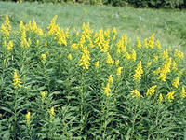

Золотарник канадский инвазивное растение не так на слуху, как его «старший брат» в семействе чрезвычайно вредных для родной флоры интродуцентов - борщевик Сосновского, но по манере распространения гораздо агрессивнее его.
Борьба с инвазивными видами растений – одна из основных задач по обеспечению национальной безопасности Республики Беларусь в экологической сфере. Золотарник канадский уже сегодня наносит большой урон не только природе Беларуси, но и лесному и сельскому хозяйству. Сейчас этот процесс еще можно взять под контроль.
Агрессивному распространению золотарника канадского способствуют несколько факторов. Во-первых, в Беларуси он не встречает так называемых «врагов» из числа растений-конкурентов и насекомых. Во-вторых, каждый куст золотарника производит до 100 000 семян, которые отличаются очень высокой всхожестью – до 95 %. В-третьих, корни золотарника вырабатывают ингибиторы – вещества, которые подавляют рост других растений. Вслед за этим исчезает большинство луговых насекомых, птиц, мелких млекопитающих. Таким образом, занимая любой участок, золотарник полностью изменяет его животный и растительный мир.
В сумме это дает картину стремительного захвата золотарником все новых земель. Положение усложняется тем, что животные, в том числе дикие, не едят золотарник. То есть занятые им территории нецелесообразно использовать как сенокосные и пастбищные земли.
Золотарник канадский быстро закрепляется на лугах, пастбищах, выгонах, мелиорированных болотах, пустырях, лесных опушках, вырубках. Еще одну угрозу несет заселение золотарником лесов, где он распространяется по опушкам и вырубкам.
Источником семян золотарника являются приусадебные участки и кладбища, где его выращивают как декоративную культуру. Оттуда золотарник распространяется на прилегающие леса и луга. Поэтому при создании клумб необходимо заменять его другими декоративными видами.
Бороться с золотарником можно химическими и механическими методами. Скашивать опасный сорняк рекомендуется по мере отрастания до 15-20 см, то есть 3-4 раза за сезон. Альтернативой может быть однократное скашивание во второй половине августа до вызревания семян. В этом случае скошенные растения нужно обязательно утилизировать – сжечь или закомпостировать. Там, где золотарник занимает значительные площади, эффективным решением будет перепашка с подсевом многолетних злаков.

Дополнительная информация
Золотарник канадский (Сумнiк канадскi, Solidago canadensis)
Народные названия: сумнiк, жаўтазель, жаўцякi, мимоза.
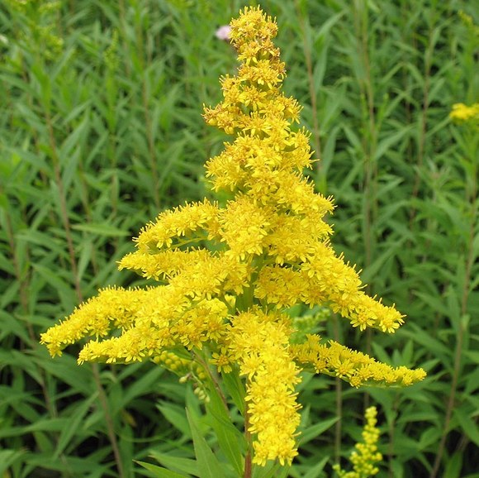
Золотарник кана́дский - многолетнее травянистое растение высотой 50-200 см с горизонтальным корневищем. Плоды - цилиндрические семянки, с буроватым хохолком из многочисленных волосков, способствующих распространению плодов. Цветёт в июле-сентябре, семянки созревают в августе-октябре.
Размножается семенами и корневищами. Легкие семена с «хохолком» переносятся ветром и обладают очень высокой всхожестью.
Крайне неприхотлив в выборе мест произрастания. Активно внедряется во многие экотопы, в частности, луга, пастбища, выгоны, залежи, лесные опушки, вырубки, мелиорированные болота, пустыри и др.
Регулирование распространения и численности дикорастущих растений должно осуществляться землепользователями способами, обеспечивающими предупреждение причинения вреда другим объектам растительного мира и сохранность среды их произрастания.
Обращаясь к землепользователям хотим сказать: это наша с вами общая задача и общая ответственность. Если мы не остановим распространение золотарника канадского сейчас, то уже через несколько лет данная работа потребует от нас несоизмеримо больше сил и средств.

Мостовская районная инспекция природных ресурсов и охраны окружающей среды

